Euc syd
Personvognsmekaniker uddannelsen
El / Hybride biler
GF2 Teori opgave

El og Hybrid bil

Indholdsfortegnelse:

- Introduktion
- Opgave

 Læringsmål i opgaven
Formål: At give eleverne en grundlæggende forståelse for, hvordan el- og hybridbiler fungerer, og hvordan de adskiller sig fra traditionelle benzin- og dieselbiler.

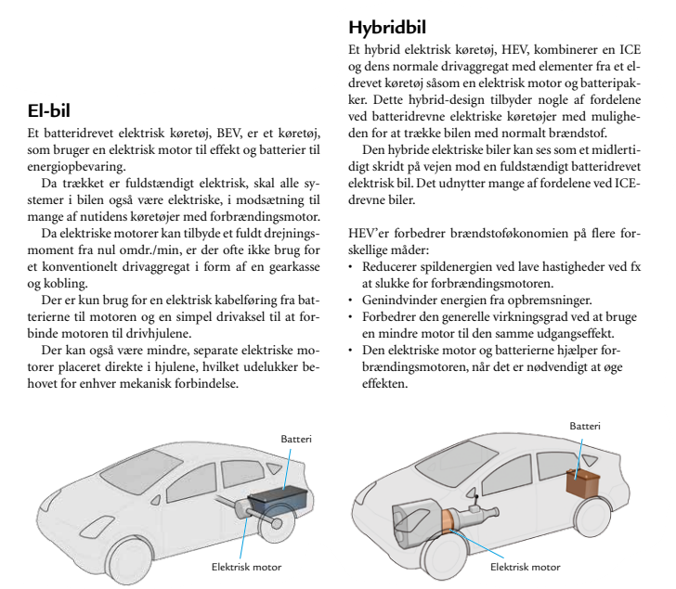

Opgave 1: Hvad er forskellen på el- og hybridbiler?
Læs teksten fra autobogen og brug Power Pointen til at besvare følgende spørgsmål:
1. Hvad er en elbil (BEV)?
2. Hvad er en hybridbil (HEV)?
3. Hvad er en plug-in hybrid (PHEV)?
4. Hvad er en mild hybrid (MHEV)?
5. Hvad er en REEV (Range Extender Electric Vehicle)?
Din tekst her:

Underopgave 2: Hvordan virker en elbil?
Beskriv med egne ord:
1. Hvordan en elbil får sin energi.
Tænk på batteriet og hvordan bilen bliver ladet op – enten hjemme eller på en ladestander. Ingen benzin eller diesel.
2. Hvad der sker, når man trykker på speederen.
Beskriv hvordan energien fra batteriet går gennem inverteren til elmotoren, som får hjulene til at dreje.
3. Hvad der sker, når man bremser.
Mange elbiler bruger regenerativ bremsning
4.Hvorfor elbiler er mere miljøvenlige end benzinbiler.
Din tekst her:
Fokusér udledningen af røg/CO₂ lokalt, og hvor elektricitet ofte kommer fra.

Underopgave 3: Hvordan virker en hybridbil?
Læs teksten fra autobogen og brug Power Pointen til at besvare følgende spørgsmål:
1.Hvordan en hybridbil skifter mellem el og benzin/diesel.
Skal føreren trykke på en knappe?
2.Hvordan bliver batteriet bliver ladet op.
kan alle hybride biler lades fra en stikkontakt
3. Hvad der menes med “parallel hybrid opbygning”.
Din tekst her:

Underopgave 4: Virkningsgrad og miljøpåvirkning
Læs teksten fra autobogen og brug Power Pointen til at besvare følgende spørgsmål:
1. Hvor stor en del af energien i en benzinmotor går til fremdrift?
2. Hvor stor en del af energien i en elbil går til fremdrift?
3. Hvad betyder “virkningsgrad”?
4. Hvorfor er elbiler bedre for miljøet – og hvad er deres ulemper?
Din tekst her:

